Интегративна настава
Оно што деца још на самом почетку школске године цртају је цртеж породице.
Они породицу цртају тако што прво нацртају за њих најбитнију особу.
Та фигура обично је највећа. Ако су са том особом блиски, нацртаће себе поред те особе, а онда ће редом цртати остале чланове породице.
Први час је био час ликовне културе - цртање породице.
Разговор са децом по завршетку радова и објашњење од стране ученика. Док они причају уочавам на радовима: Ко су чланови породице? Да ли су изоставили неког од члана породице? Са колико је детаља представљена људска фигура? Да ли постоји изостанак неког дела тела (ципеле, ноге). Величина фигуре - ко доминира?
На другом часу је било речи о породици и дому из предмета Свет око нас.
Облике рада које сам применила су фронтални, групни и индивидуални рад. Од метода сам применила дијалошку, демонстративну, игровне активности, решавање проблема, илустративна.
Циљ часа је развијање основних појмова о дому и породици (просторијама у кући/ стану-именовање и намена; уочавање веза чланова породице и сопствене везе са члановима породице и различитих улога у породици; уважавање сличности и разлика међу породицама).
Први ниво: именује чланове своје породице и зна шта је дом.
Други ниво: разуме везу чланова породице и различитих улога породице.
Трећи ниво: понаша се тако да уважава сличности и разлике међу породицама.
Остали исходи: тражи, даје, прима подршку и помоћ чланова породице.
Развија способности за пажљиво посматрање, уочавање, откривање, мисаоно заокруживање.
Међупредметна компетенција - комуникација и сарадња
Кључни појмови - породица, дом
Корелација (говорна вежба - моја породица - српски језик - грађанско васпитање).
Активности учитељице: организује ученичке активности, разговара, даје задатке, објашњава, поставља питања, прати, процењује, подстиче, вреднује, пише.
Активности ученика: откривају, цртају, одговарају на питања, именују, учествују у игровним активностима, допуњују реченице.
Литратура за ученике - Свет око нас за први разред основне школе, издавач “Клет“
Један од ученика излази испред табле и уз помоћ свог цртежа објашњава рад који су на предходном часу цртали на тему „Породица“.
Затим ће ученици цртати стамбене зграде и породичне куће према датом упутству.
Тражим од ученика да на основу цртежа и оног што знају о томе, одговоре на следећа питања:
По чему се разликују стамбене зграде од породичних кућа?
По чему су оне сличне?
Активност ученика - одговарање на питања наставника.
Најављујем наставну јединицу и записујем на таблу.
Ученици пресликавају наслов у своје свеске.
Излагање наставника на основу њихових радова. Све радове лепим на таблу и заједнички их анализирамо . То је начин да упознају једни друге са својим породицама.

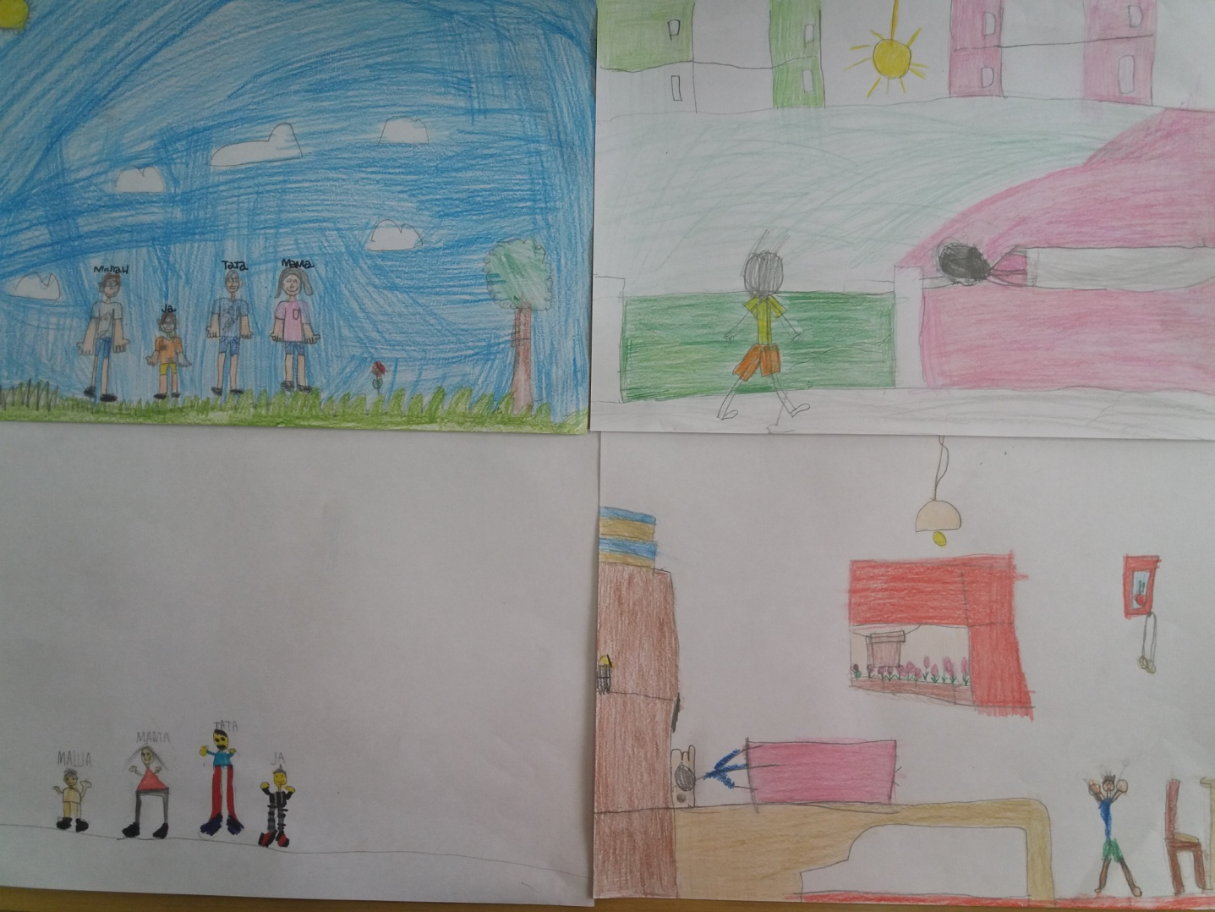
Којим поступцима чланови ваше породице показују љубав према вама?
Којим поступцима чланови ваше породице показују бригу према вама?
Ко од вас живи у породичној кући?
Да ли неко од вас живи у стану у породичној згради? Ко?
Цртање просторије у породичној кући или стану.
Анализа и упознавање са просторијама.
Задужења чланова породице. Шта ко ради?
У завршном делу фронтално спроводим повратну информацију.
Ко чини породицу?
Ко су чланови породице?
Шта је дом?
Које просторије има ваш дом?
Које кућне послове ви обављате?
Који се послови обављају у кухињи?
Обнављамо из математике-изнад, испод,између, лево, десно.
Уочавају, разликују и именују односе међу предмете на цртежу који су нацртали на часу света око нас. Упоређују и објашњавају однос изнад-испод, између, лево, десно.
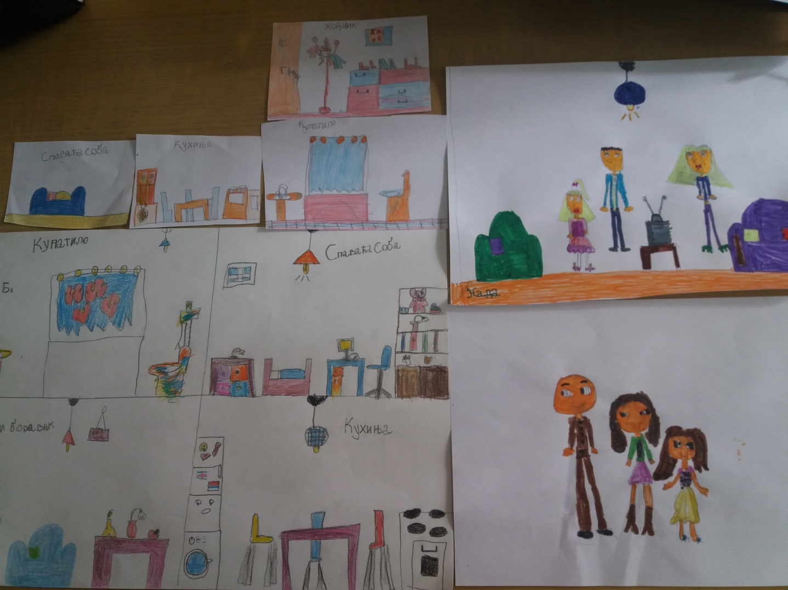

Дан настављамо игрицом - Мали поштар. Деца одигну шаке у висину рамена, оба кажипрста испруже,,као антене“, а остали прсти су им скупљени. Свако прима поруку од оног лево од себе левим кажипрстом, понавља оно што је примио од свог десног кажипрста, а потом десним кажипрстом преноси поруку коју сам смисли до левог кажипрста детета који стоји десно од њега.
2. Коју своју особину, шта код себе волите? А шта не волите?
Размена у круг.
3. Шта мислиш шта се твојој мами највише допада код тебе? А тати?
4. Шта им се не допада?
5. Шта твоји другови воле код тебе? Шта не воле?
6. Вежбе поверења: окрену се леђима, укрсте руке у лактовима и тако чучну и устану неколико пута.
Циљ активности: да постану свесни себе, особености, разлика, али и сличности.
Ове активности су биле везане за предмет Грађанско васпитање - сазнање о себи и другима.
Сви дечји цртежи су ми послужили као извор информација о детету то јест његовој породици.
Посматрала сам позицију фигуре и боје које говоре о емоционалном животу појединаца.
Линијама који су представљене фигуре говоре о степену самоконтроле и рационалности.
Код појединих ученика сам приметила да су издуженим линијама представљали очеве што ми је указивало на агресивност, а код неких радова сам уочила танке и испрекидане линије што је указивало на несигурност. Неки ученици су користили више обле линије код приказивање чланова своје породице што указује на скромност и хармонију у породици.
То се потврдило у разговору са ученицима појединачно. Дата ми је могућност да позовем и поразговарам са родитељима.

